BELSO - The Belgian School of Osteopathy
Office: Peter Benoitstraat 4b • B-9100 Sint-Niklaas
Fin. nr. 001-3509265-75 IBAN BE05 0013 5092 6575 BIC GEBABEBB
Tel. nr. 0476/59 63 83 • website: http://www.belso.be • e-mail: info@belso.be
In cooperation with FERO
Certified by UKO
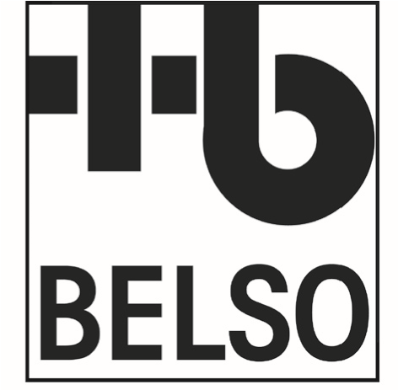
Academiejaar .............................................
Student:  naam: ..................................................................... voornaam: ..............................................................  Jaar: .......................................................................  Tel.: .........................................................................  E-mail: .................................................................... | Stagemeester:  naam: ..................................................................... voornaam: ..............................................................  Tel.: .........................................................................  E-mail: ....................................................................

Hierbij verklaar ik het stagereglement van Belso te zullen eerbiedigen.
datum: .................................................................... handtekening .........................................................

datum | beoordeling | handtekening en stempel van de stagemeester
1.
2.
3.
4.
5.

